7+阶段
定滑轮和动滑轮的对比实验

课程目标：
1、认识滑轮。
2、认识定滑轮，学习定滑轮的作用。
3、认识动滑轮，学习动滑轮的作用，与定滑轮作对比。

教具准备：
- 乐高教具：9686套装
2、辅助器材：底板、重力块、图片

课程摘要

引导  20分钟 | 搭建  50分钟 | 反思、延续  10分钟 | 重点知识强化  10分钟 | 家长分享  2分钟
通过升国旗认识定滑轮，分析定滑轮的作用  通过吊车认识动滑轮，分析动滑轮的作用 | 1、定滑轮：使用汉堡包结构搭建底座，使用搭桥的方式加长梁做支撑，在梁的顶端固定滑轮  2、动滑轮：使用汉堡包结构做两个底座，使用梁做一个门框形状的支撑，将动滑轮安装在重物上 | 滑轮的形状？怎么转动？定滑轮和动滑轮有什么作用？  定滑轮：阻力点到支点的距离和用力点到支点的距离一样，可以看成等臂杠杆，所以不省力也不费力。动滑轮：用力点到支点的距离比阻力点到支点的距离长，是省力杠杆，所以可以省力。 | 区分定滑轮和动滑轮  了解定滑轮和动滑轮的作用 | 向家长介绍今天的重点知识
一、联系
对比齿轮和滑轮，观察相同的和不同点
齿轮：边缘有齿，能连续啮合传递运动和动力的机械零件。
滑轮：边缘有沟槽、能绕中心轴旋转的轮子就是滑轮。
观察升国旗的图片，像旗杆顶部的滑轮那样，固定在一个位置转动而不移动的滑轮叫做定滑轮。
向下拉动绳子，国旗缓缓上升，是因为顶部的定滑轮的作用。通过实验模型可以分析出定滑轮的作用：可以改变力的方向，但不能省力。
观察吊车的图片，吊车是用于港口、工地等地的起吊搬运机械，可以在一定范围内垂直提升和水平搬运重物的多动作起重机械。像吊车和塔吊的吊钩上可以随着重物一起移动的滑轮叫做动滑轮。通过实验模型可以分析出动滑轮的作用：不能改变力的方向，但是能省力。

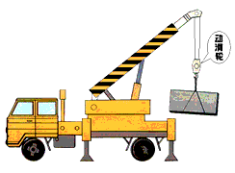
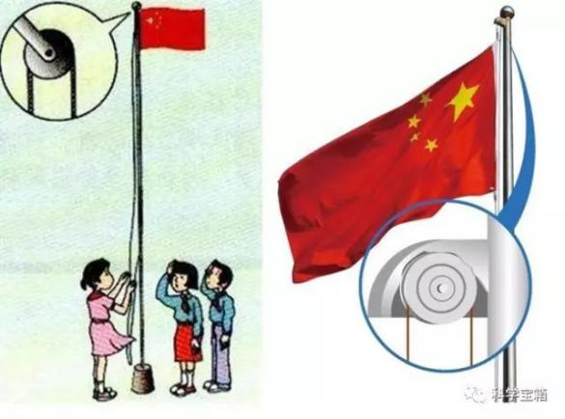

动手搭建

二、建构
1、定滑轮：使用汉堡包结构搭建底座，使用搭桥的方式加长梁做支撑，在梁的顶端固定滑轮
2、动滑轮：使用汉堡包结构做两个底座，使用梁做一个门框形状的支撑，将动滑轮安装在重物上
3、使用不同的拉力去拉动重物，感受定滑轮和动滑轮的作用

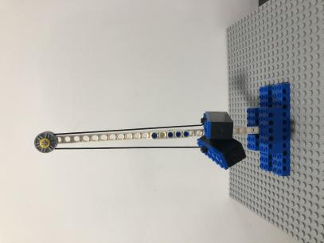

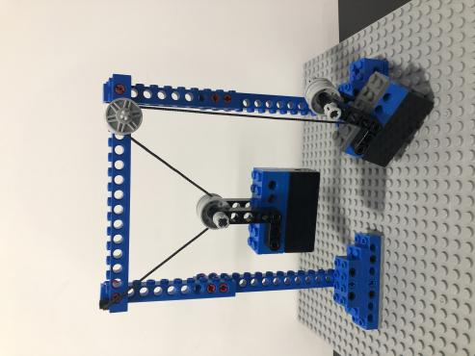

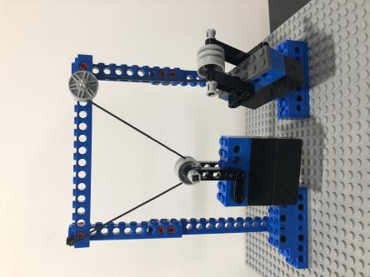

反思延续

三、反思：滑轮的形状？怎么转动？定滑轮和动滑轮有什么作用？
四、延续：定滑轮：阻力点到支点的距离和用力点到支点的距离一样，可以看成等臂杠杆，所以不省力也不费力。
动滑轮：用力点到支点的距离比阻力点到支点的距离长，是省力杠杆，所以可以省力。
五、课后小任务：通过实验探究动滑轮上接触的绳子越多越省力还是越少越省力？

